Bibber-læsebamse
Opskrift på maskot til Odsherred Læser 2024

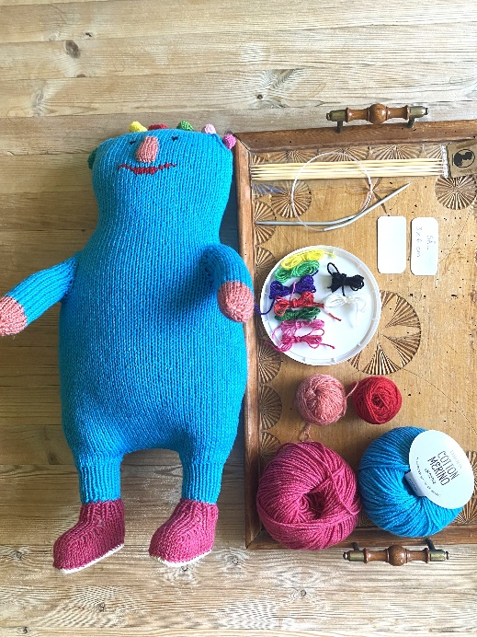
Materiale, du kan bruge
- Garn: DROPS cotton Merino uni colour 50% wool 50% cotton eller lignende kvalitet (strikkefasthed: 24 m p 3 = 10 cm)
- Rester af bomuldsgarn i forskellige farver (garn til støvler i anden farve end krop)
- Fyld til krop
- Rundpind 40 cm
- Strømpepinde 3 1/2
Bibber strikkes nedefra og op.
Begynd med de to ben, som strikkes på strømpepinde og derefter på rundpind som beskrevet. Markér 2 masker på hver side af kroppen, hvor der tages ud og ind. Når rundpinden bliver for lang, så skift til strømpepinde (monteringen er beskrevet sidst i opskriften).
Ben, krop og hoved:
Slå 16 m op på strømpepinde og strik 16 omgange. Strik endnu et ben magen til.
Skift til rundpind og slå 14 m op, fortsæt på benet, tag 1 maske ud i hver 2. maske, slå 14 masker op, gentag udtagning på det andet ben og slå 14 masker op. Strik herefter rundt 2 omgange. Tag 1 maske ud på hver side af de markerede masker i hver side.
Gentag 3 gange.
Strik 3 omgange, gentag udtagningen til ca. 98 masker.
Strik 20 omgange uden udtagninger. Tag 1 maske ind på hver side af de markerede masker.
Strik 8 omgange, tag ind, fortsæt således:
7 omg., tag ind,
6 omg., tag ind,
Skal din læsebamse være en del af læsefestivalen?
Odsherred Læser modtager gerne din læsebamse, som vil blive en fast del af festivalens program.
Kontakt os på litteratur@odsherred.dk, og vi sørger for afhentning.
6 omg., tag ind,
5 omg., tag ind,
5 omg., tag ind,
4 omg., tag ind,
3 omg., tag ind,
2 omg., tag ind,
1 omg., tag ind.

Fortsæt videre med hovedet 28 omgange uden indtag.
Tag derefter ind på hver side af de markerede masker 3 gange med 1 omgangs mellemrum. Vend vrangen ud på figuren og strik maskerne sammen.

Arme:
Slå 8 masker op og strik glat frem og tilbage. På 2. pind tages 1 maske ud i hver side, gentag på 4. og 6. pind. Strik 2 pinde. Slå derefter 2 masker op i hver side til i alt 18 masker. Fortsæt rundt på strømpepinde 20 omgange. Skift til hudfarvet garn og strik 8 omgange. Strik 2 og 2 masker sammen omgangen ud. Luk af. Strik en arm magen til.
Støvlesål:
Klip 2 skabeloner til sål i stift plastik og strik et overtræk i tyndt hvidt uld på pind 2 1/2, 18 masker 20 pinde glat og beklæd sålen med overtrækket.
Støvler:
Slå 22 masker op på strømpepinde og strik 4 omgange 1 ret, 1 vrang, derefter 2 omgange ret. Oversiden af støvlen, strik over 6 masker, og saml 1 maske op på hver side til 8 masker. Strik 10 pinde glat over disse masker (pløsen). Saml 10 masker op på hver side af pløsen, og strik rundt igen. Strik 4 omgange glat. Luk af. Strik en støvle magen til, og sy dem på sålen.
Hovedpynt:
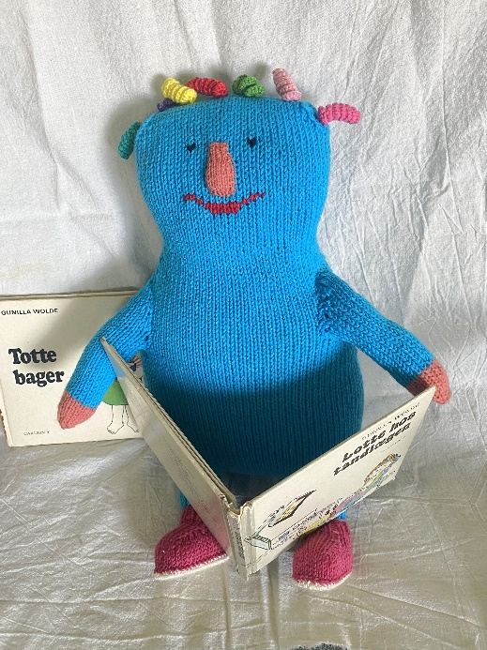
Hækl 7 spiraler i hver sin farve af bomuldsgarn og sy dem fast i sammensyningen (sammenstrikningen) på toppen af hovedet.
Giv ansigtet øjne, næse og mund.
Montering:
Fyld kroppen med uld eller kunstvat, sy støvlerne på benene og sy kroppen sammen i bunden.
Fyld armene og sy dem på kroppen.
Og så er Bibber hermed skabt.

Idé: Tove Krebs Lange
Strik: Rita Madsen, ritamadsen@hotmail.com

